**2023年长沙市初中学业水平考试试卷**

**生物学**

**注意事项：**

**1．答题前，请考生先将自己的姓名、准考证号填写清楚，并认真核对条形码上的姓名、准考证号、考室和座位号；**

**2、必须在答题卡上答题，在草稿纸、试题卷上答题无效；**

**3、答题时，请考生注意各大题题号后面的答题提示：**

**4、请勿折叠答题卡，保持字体工整、笔迹清晰、卡面清洁；**

**5、答题卡上不得使用涂改液、涂改胶和贴纸；**

**6、本学科试卷共四道大题，考试时量60分钟，满分100分。**

**一、单项选择题（每小题2分，共50分）**

1. 在问天实验舱内，水稻种子萌发时，根会向含有水的土壤生长。这体现了（　　）

A. 生物能进行呼吸 B. 生物都有遗传和变异的特性

C. 生物能排出体内废物 D. 生物能对外界刺激作出反应

2. 沼气池中的某些细菌能分解农作物秸秆和人畜粪尿中的有机物并产生甲烷。这些细菌属于生态系统组成成分中的（　　）

A. 非生物部分 B. 生产者 C. 消费者 D. 分解者

3. “稻花香里说丰年，听取蛙声一片”，诗中描述的生物共同所在的生态系统是（　　）

A. 草原生态系统 B. 森林生态系统 C. 农田生态系统 D. 海洋生态系统

4. 皮肤大面积损伤时，人体极易感染病菌。这体现了皮肤的功能是（　　）

A. 感觉 B. 防御 C. 分泌 D. 调节

5. 下列国家一级保护野生植物中，不能用种质库保存种子的方式进行保护的是（　　）

A. 水杉 B. 水松 C. 光叶蕨 D. 百花山葡萄

6. 某学习小组在校园中进行测量，发现树林中的空气湿度高于裸地，造成这种差异的原因主要是植物进行了（　　）

A. 光合作用 B. 呼吸作用 C. 蒸腾作用 D. 吸收作用

7. 加快粮食烘干设施的建设有利于粮食的储存。原理是种子烘干后能（　　）

①抑制呼吸作用　②防止种子萌发　③防止种子霉变　④促进光合作用

A. ①②③ B. ②③④ C. ①③④ D. ①②④

8. 青春期的男孩和女孩，生活中常有较多的心理矛盾，恰当的行为可以缓解心理矛盾。下列行为无法缓解心理矛盾的是（　　）

A 积极参加体育锻炼 B. 主动与父母、朋友沟通交流

C. 遇到挫折自暴自弃 D. 适度自我安慰、自我鼓励

9. 早晚刷牙、饭后漱口有利于保持牙齿健康。牙齿的主要作用是（　　）

A. 分泌唾液 B. 切断和磨碎食物

C. 搅拌食物 D. 感受味道的刺激

10. 食品安全问题关乎公民的生命安全和身体健康。下列符合食品安全要求的是（　　）

A. 发芽的土豆 B. 未知的野生蘑菇

C. “三无”辣条 D. 检疫合格的肉类

11. 冬天，外界寒冷的空气经呼吸道到达肺部时，温度可升至37℃，避免对肺造成损伤。这说明呼吸道能（　　）

A. 温暖空气 B. 湿润空气 C. 清洁空气 D. 顺畅通气

12. 如图为胎盘和脐带示意图。胎盘内有许多绒毛，绒毛与绒毛之间充满了母体的血液；脐带与胎儿相连，内有脐动脉和脐静脉，连接它们的毛细血管位于绒毛内。胎盘的作用是（　　）

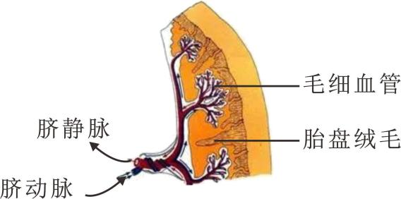

A. 产生卵细胞 B. 进行物质交换 C. 输送卵细胞 D. 分泌雌性激素

13. 如图为胎盘和脐带示意图。胎盘内有许多绒毛，绒毛与绒毛之间充满了母体的血液；脐带与胎儿相连，内有脐动脉和脐静脉，连接它们的毛细血管位于绒毛内。与脐静脉中的血液成分相比，脐动脉中的血液（　　）

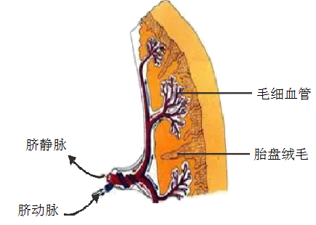

A. 含氧量高、营养物质含量高 B. 含氧量低、营养物质含量低

C. 含氧量高、营养物质含量低 D. 含氧量低、营养物质含量高

14. 尿常规化验单中含尿液成分等数据指标。下列器官的健康状况一般可通过尿常规化验结果直接反映的是（　　）

A. 肺 B. 心脏 C. 小肠 D. 肾脏

15. 在进行乒乓球运动时，眼球中能折射光线，让远近不同的乒乓球在视网膜上清晰成像的主要结构是（　　）

A. 角膜 B. 瞳孔 C. 晶状体 D. 玻璃体

16. 某人身材矮小、生长迟缓，医生建议抽血检测，以判断是否为激素分泌异常导致。下列激素应检测的是（　　）

A. 胰岛素 B. 胸腺素 C. 生长激素 D. 肾上腺素

17. “穿花蛱蝶深深见，点水蜻蜓款款飞”，诗中描述的两种动物具有的共同特征是（　　）

A 有脊柱 B. 有两对翅 C. 有口无肛门 D. 呈辐射对称

18. 长尾黑颚猴发现蛇时，会发出警戒声，以提醒同伴躲避。这种信息交流的方式是（　　）

A 声音 B. 动作 C. 气味 D. 身体接触

19. 松鼠储存的松子在条件适宜时会萌发。这体现了动物在生物圈中的作用是（　　）

A. 维持生态平衡 B. 促进物质循环 C. 帮助植物传播种子 D. 危害植物生长

20. 自制酸奶时，需在牛奶中加入带活菌种的酸奶。加入酸奶的主要目的是（　　）

A. 接种乳酸菌 B. 制成培养基 C. 防止变质 D. 调节味道

21. 《中国生物物种名录2023版》收录了七大类共135061个物种，其中没有细胞结构的是（　　）

A. 病毒 B. 植物 C. 真菌 D. 动物

22. 生态安全是国家安全体系中的组成部分，下列行为不利于维护生态安全的是（　　）

A. 及时举报破坏环境行为 B. 不捡拾野生鸟卵

C. 随意放生购买的巴西龟 D. 不食用野生动物

23. 园艺师将无害的病毒基因转移到郁金香中，使花色格外艳丽。这运用的技术是（　　）

A. 杂交技术 B. 发酵技术 C. 克隆技术 D. 转基因技术

24. 鸟类的繁殖行为中，与哺乳动物哺育后代的行为相似，能提高后代成活率的是（　　）

A. 求偶 B. 交配 C. 产卵 D. 育雏

25. 无论是处方药还是非处方药，在使用之前都应详细了解药品的相关信息。下列药品信息与安全用药无关的是（　　）

A. 药品价格 B. 不良反应 C. 用法用量 D. 注意事项

**二、识图作答题（每小题5分，共15分）**

26. 下图分别为显微镜下观察到洋葱鳞片叶内表皮细胞和人的口腔上皮细胞，①、②为细胞结构，据图回答：

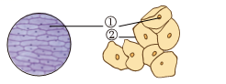

（1）①是________。为观察其形态，在制作临时装片时需滴加________进行染色。

（2）②是________，能将细胞的内部与外部环境分隔开来。

（3）与洋葱鳞片叶内表皮细胞相比，人的口腔上皮细胞没有的结构是液泡和________。

（4）口腔上皮细胞构成的上皮组织和洋葱鳞片叶内表皮的功能相似，都具有________作用。

27. 甲图是染色体与DNA的关系示意图，乙图是生殖过程中染色体的变化图，据图回答：

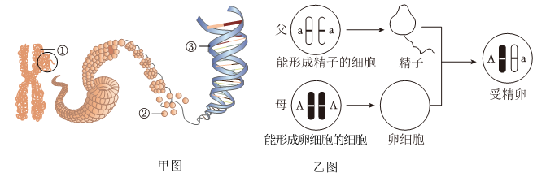

（1）染色体由________（填名称）和DNA组成。在甲图中，表示DNA的是________（填序号）。

（2）在乙图中，染色体上的A和a表示基因。若父亲为无耳垂（基因组成为aa），母亲为有耳垂（基因组成为AA），子代表现的性状为________耳垂。

（3）请绘制乙图精子中的染色体，正确表示遗传物质的传递过程。

28. 下图从呼吸、运动和生殖三个方面对鲫鱼（鱼类）和蜥蜴（爬行动物）进行了比较，据图回答：

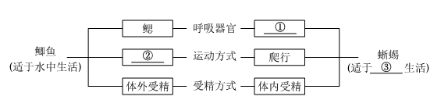

（1）补充相关内容：①________，②________，③________。

（2）蜥蜴的卵外有坚韧的________，具有保护作用，并能减少水分的丢失。

（3）在生物进化的历程中，鱼类与爬行动物之间有一个过渡类群，为________动物。

**三、探究实践题（每小题5分，共15分）**

29. 绿萝是一种室内观叶花卉，常用水培扦插进行繁殖。为找到绿萝水培扦插的最好方法，研究小组将若干长势良好的绿萝插条用不同溶液处理后，放置在光照培养箱中进行水培，定期测量并记录根的数量和长度。一个月后结果如下表所示：

|  |  |  |  |  |  |
| --- | --- | --- | --- | --- | --- |
| 处理方式 | 清水 | 某生根粉溶液 | | | |
| 10毫克/升 | 20毫克/升 | 40毫克/升 | 80毫克/升 |
| 平均生根数量（根） | 4.4 | 4.5 | 5.6 | 4.3 | 4.2 |
| 根平均长度（厘米） | 6.13 | 650 | 7.32 | 5.40 | 4.92 |

（1）用绿萝插条进行水培扦插，这种生殖方式属于________。

（2）实验中有一组用清水处理的目的是________。光照培养箱在通风条件下需设置好恰当的光照强度、光照时间、________和湿度等条件，满足绿萝正常的生长需求。

（3）实验结论：该生根粉溶液在一定浓度范围内能促进绿萝生根，在________毫克/升左右效果最好，但浓度过高会________绿萝生根。

30. 作为顶级捕食者，长江江豚成为长江生态系统健康与否的指示物种，受到极大的关注。2022年9月，我国启动了第四次长江江豚科学考察，四次考察结果如下表所示：

|  |  |  |  |  |
| --- | --- | --- | --- | --- |
| 考察时间 | 长江江豚数量（头） | | | |
| 全流域 | 长江干流 | 洞庭湖 | 鄱阳湖 |
| 2006年 | 1800 | 1200 | 150 | 450 |
| 2012年 | 1045 | 505 | 90 | 450 |
| 2017年 | 1012 | 445 | 110 | 457 |
| 2022年 | 1249 | 595 | 162 | 492 |

（1）长江江豚需要浮出水面进行呼吸，考察队员一般用肉眼和________（填“放大镜”“显微镜”或“望远镜”）进行观察监测。除此之外，考察队员还使用了水下声学监测、环境DNA监测等方法，使用多种方法监测的目的是________。

（2）据表可知，近5年长江江豚总数量逐渐________。这得益于在“长江大保护”理念的指引下，长江十年禁渔和《长江保护法》等措施的施行，保护了长江江豚的________。

（3）据表绘制2006~2022年洞庭湖长江江豚数量变化的曲线图。  
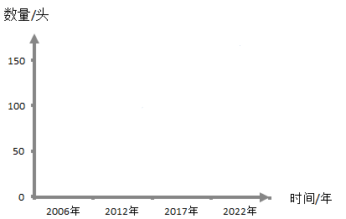

31. 下图为某同学在校园科技节上的参赛作品——血液循环演示模型，其中单向阀模拟瓣膜（箭头表示液体流动方向），软管模拟与心脏相连的血管，装置内的红墨水模拟血液。据图回答：

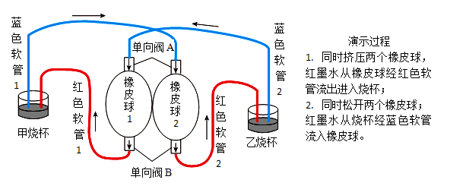

（1）模型中的橡皮球弹性较大，能很好地模拟心脏的________和舒张过程。若蓝色软管1模拟肺静脉，则红色软管2模拟________。

（2）在演示过程中，同时松开两个橡皮球，单向阀A打开，单向阀B________（填“打开”或“关闭”），模拟血液由静脉回流入心脏。

（3）指导老师指出该模型中的心脏结构不完整，可进一步完善。模型中缺少的心脏结构及应补充的位置是：________。

**四、分析说明题（32小题6分、33小题8分、34小题6分，共20分）**

32. 俗话说“行得正，坐得端”。但目前，我国儿童青少年脊柱侧弯（脊柱异常弯曲）人数已超过500万，并且还在以每年30万左右的速度递增，脊柱侧弯已经继肥胖、近视之后，成为危害我国儿童青少年健康的第三大疾病。

资料一：脊柱位于身体背部，由颈椎、胸椎、腰椎、骶骨、尾骨和椎间盘等连接而成，是人体躯干的支架。椎骨内有椎孔，椎孔连成椎管，容纳脊髓。

资料二：儿童青少年由于频繁使用电子产品和长期伏案低头时的不良姿势，会使脊柱两侧肌肉受力不均衡，容易导致脊柱侧弯，而体育锻炼能减少脊柱侧弯的发生。

（1）从资料可知，脊柱是人体________系统的重要组成部分，也与神经系统密切相关。其内的脊髓是神经系统的中枢部分，能对某些刺激产生有规律的反应，还能将对这些刺激的反应________到大脑。

（2）脊柱侧弯会影响儿童青少年脊柱的外形及功能，还会影响其它生理健康。如胸椎畸形会导致胸廓受到挤压，胸腔容积变小，从而影响________功能。

（3）“每个人都是自己健康的第一责任人”，儿童青少年除坚持科学的身体锻炼，保持正确的站、坐姿势外，还需适当增加________和维生素D的摄入，保证脊柱的健康发育。

（4）有人推测“脊柱侧弯人群往往也是近视的高发人群”。请设计探究方案验证这种观点（仅需写出科学方法和需要获取的证据）。________

33. 5月，长沙某中学开展了主题为“爱农兴农”的研学实践活动，同学们分成若干项目小组，对研学基地常见农作物的形态结构、种植方式和生长过程等情况展开研究。某项目小组以辣椒为研究对象，将部分研究内容记录如下：

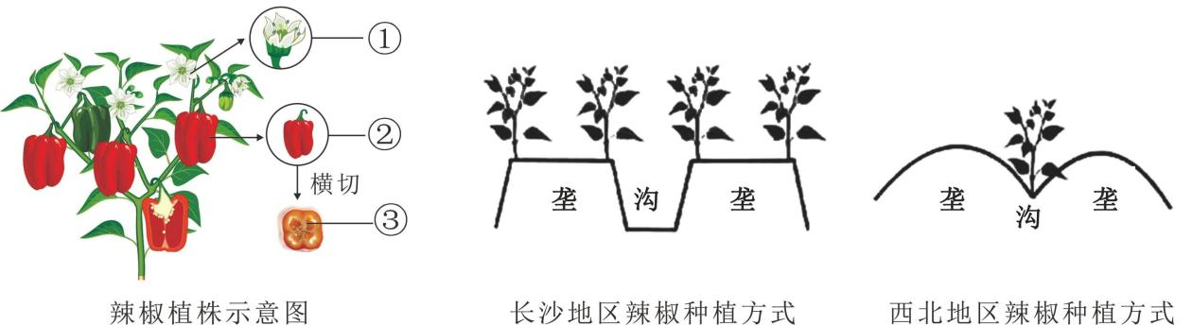

（1）形态结构：辣椒植株高约30~40厘米，其中①为花，②为果实，③为________．属于被子植物。从开花到结出辣椒，需要经历传粉和________两个过程。

（2）种植方式：采用双行种植，株行距约为35厘米，合理的行距可避免叶片相互遮挡，能充分利用________。

（3）生长过程：辣椒生长过程中要注意中耕除草、科学施肥和防治病虫害。

①科学施肥能为辣椒植株的生长提供________，提高辣椒的产量和品质。

②基地菜农常用苏云金杆菌、白僵菌等生物杀虫剂防治病虫害，这种防治方式属于________，能减少农药污染。

（4）拓展延伸：该项目小组查询资料发现，长沙地区的辣椒种植在“垄”上，而西北地区的辣椒种植在“沟”里（如下图所示），且这种农作物种植方式的差异自古有之，古称“畎亩法”。分析以上两地种植方式差异的原因。________

34. 每到夏季，蚊子叮咬就成为人们生活的一大困扰。蚊子吸血除了引起身体不适，还会造成多种疾病传播，危害人类健康。蚊子为什么吸血？某同学查阅资料获得以下信息：

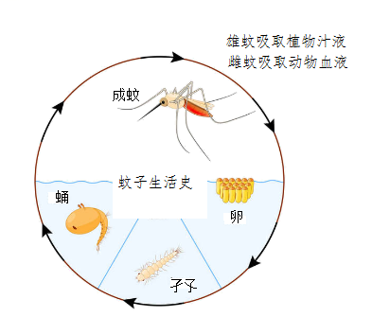

新羽化雌蚊在不同情况下的生长、产卵及孵化情况

|  |  |  |  |  |
| --- | --- | --- | --- | --- |
| 有无雄蚊 | 食物种类 | 生长情况 | 平均产卵数（个） | 平均孵化率（％） |
| 有雄蚊 | 糖水 | 正常 | 0 | 0 |
| 血液 | 正常 | 46.88 | 86 |
| 无雄蚊 | 糖水 | 正常 | 0 | 0 |
| 血液 | 正常 | 11.40 | 0 |

（1）由资料可知，蚊子的发育方式为变态发育中的________。

（2）据资料推测，雌蚊吸血除了从血液中获得________以满足正常生命活动需求外，还是________的必需。

（3）通过药物灭蚊、驱蚊等措施防止蚊虫叮咬，能有效预防疾病的传播。这属于传染病预防措施中的________。

（4）某地监测发现，5年内某常用灭蚊剂对蚊子的致死率从最初的90.1%逐步下降到46.7%。分析产生这种现象的原因。________